Муниципальное бюджетное общеобразовательное учреждение средняя общеобразовательная школа №4 города Новошахтинска

Отчет
о результатах проведения
Всероссийских проверочных работ
в 6-х классах по предмету
«Математика»
в 2018-2019 учебном году

- Общая информация о муниципальной общеобразовательной организации

Муниципальное образование (город/район) | город Новошахтинск
Наименование МОО | МБОУ СОШ №4
Логин МОО | sch613232

- Количественный состав участников ВПР – 2018-2019 в соотношении с качественным уровнем полученных отметок в ОО
Таблица 1
Наименование оценочной процедуры | Класс | Предмет | Количество обучающихся, принимавших участие в работе | Количество обучающихся, справившихся с работой |  | Количество обучающихся, написавших работу на «4» и «5» баллов |  | Количество обучающихся, написавших работу на неудовлетворительную отметку
 |  |  |  | кол-во | % | кол-во | % | кол-во | %
ВПР | 6 «А» | Математика | 25 человек | 17 | 68% | 6 | 24% | 8 | 32%
ВПР | 6 «Б» | Математика | 20 человек | 12 | 60% | 5 | 25% | 8 | 40%

3. Распределение первичных баллов участников ВПР – 2018-2019.

На рисунке 1 показано распределение первичных баллов ВПР по математике в 6-х классах. Проверка работ учащихся осуществлялась учителями МБОУ СОШ №4.
МБОУ СОШ №4(45 уч.)
Всероссийские проверочные работы 2019 (6 класс)
Дата: 25.04.2019
Предмет: Математика
Распределение первичных баллов
Максимальный первичный балл: 16
Общая гистограмма первичных баллов
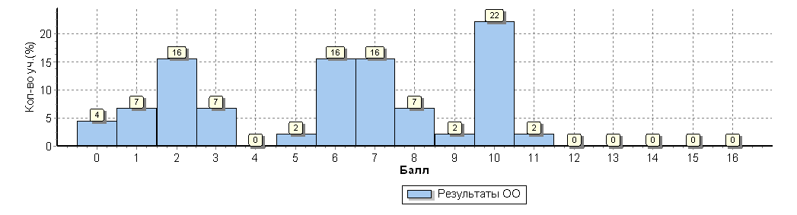
Распределение первичных баллов по вариантам
Вариант | 0 | 1 | 2 | 3 | 5 | 6 | 7 | 8 | 9 | 10 | 11 | Кол-во уч.
3 |  | 1 | 4 | 2 |  | 5 | 3 | 1 | 1 | 4 | 1 | 22
4 | 2 | 2 | 3 | 1 | 1 | 2 | 4 | 2 |  | 6 |  | 23
Комплект | 2 | 3 | 7 | 3 | 1 | 7 | 7 | 3 | 1 | 10 | 1 | 45

Выводы:
1. Исходя из гистограммы (рис.1) по математике в 6-х классах, можно предположить, что распределение первичных баллов соответствует нормальному.
2. Явные «пики» на границе перехода от одной отметки к другой не наблюдаются.
3. Распределение первичных баллов по математике в 6-х классах в целом соответствует нормальному. Это свидетельствует об объективности проверки работ учащихся.
МБОУ СОШ №4(45 уч.)
Всероссийские проверочные работы 2019 (6 класс)
Дата: 25.04.2019
Предмет: Математика
Достижение планируемых результатов в соответствии с ПООП ООО
№ | Блоки ПООП ООО |  | Макс  балл |  | По ОО |  | Средний % выполнения |  | 1
 | выпускник научится / | получит возможность научиться
 | или проверяемые требования (умения) в соответствии с ФГОС |  |  |  |  |  | По региону | По России
 |  |  |  |  | 45 уч. |  | 36403 уч. | 1293311 уч.
1 | Развитие представлений о числе и числовых системах от натуральных до действительных чисел. Оперировать на базовом уровне понятием целое число |  | 1 |  | 47 |  | 82 | 84
2 | Развитие представлений о числе и числовых системах от натуральных до действительных чисел. Оперировать на базовом уровне понятием обыкновенная дробь, смешанное число |  | 1 |  | 56 |  | 80 | 75
3 | Развитие представлений о числе и числовых системах от натуральных до действительных чисел. Решать задачи на нахождение части числа и числа по его части |  | 1 |  | 44 |  | 70 | 69
4 | Развитие представлений о числе и числовых системах от натуральных до действительных чисел. Оперировать на базовом уровне понятием десятичная дробь |  | 1 |  | 51 |  | 79 | 75
5 | Умение пользоваться оценкой и прикидкой при практических расчетах. Оценивать размеры реальных объектов окружающего мира |  | 1 |  | 60 |  | 82 | 78
6 | Умение извлекать информацию, представленную в таблицах, на диаграммах. Читать информацию, представленную в виде таблицы, диаграммы / извлекать, интерпретировать информацию, представленную в таблицах и на диаграммах, отражающую свойства и характеристики реальных процессов и явлений |  | 1 |  | 64 |  | 84 | 84
7 | Овладение символьным языком алгебры. Оперировать понятием модуль числа, геометрическая интерпретация модуля числа |  | 1 |  | 20 |  | 46 | 51
8 | Развитие представлений о числе и числовых системах от натуральных до действительных чисел. Сравнивать рациональные числа / упорядочивать числа, записанные в виде обыкновенных дробей, десятичных дробей |  | 1 |  | 44 |  | 77 | 75
9 | Овладение навыками письменных вычислений. Использовать свойства чисел и правила действий с рациональными числами при выполнении вычислений / выполнять вычисления, в том числе с использованием приемов рациональных вычислений |  | 2 |  | 28 |  | 48 | 47
10 | Умение анализировать, извлекать необходимую информацию. Решать несложные логические задачи, находить пересечение, объединение, подмножество в простейших ситуациях |  | 1 |  | 64 |  | 78 | 75
11 | Умение применять изученные понятия, результаты, методы для решения задач практического характера и задач их смежных дисциплин. Решать задачи на покупки, находить процент от числа, число по проценту от него, находить процентное отношение двух чисел, находить процентное снижение или процентное повышение величины |  | 2 |  | 7 |  | 34 | 33
12 | Овладение геометрическим языком, развитие навыков изобразительных умений, навыков геометрических построений. Оперировать на базовом уровне понятиями: фигура, точка, отрезок, прямая, луч, ломанная, угол, многоугольник, треугольник и четырехугольник, прямоугольник и квадрат, окружность и круг, прямоугольный параллелепипед, куб, шар. Изображать изучаемые фигуры от руки и с помощью линейки |  | 1 |  | 58 |  | 49 | 53
13 | Умение проводить логические обоснования, доказательства математических утверждений. Решать простые и сложные задачи разных типов, а также задачи повышенной трудности |  | 2 |  | 7 |  | 12 | 13

Анализ проверенных работ свидетельствует о том, что основные математические умения и навыки у учащихся развиты на достаточном уровне.
Предметные, метапредметные универсальные учебные действия развиты в достаточной степени: учащиеся умеют применять изученные понятия и методы для решения задач, извлекают информацию, представленную в таблицах и диаграммах, вычисляют и выполняют иные арифметические действия.

5. Сравнение статистических показателей общероссийских, региональных, муниципальных и школьных результатов ВПР по предмету «Математика».
МБОУ СОШ №4(45 уч.)
Всероссийские проверочные работы 2019 (6 класс)
Дата: |  |  |  | 25.04.2019
Предмет: |  |  |  | Математика
Статистика по отметкам
Максимальный первичный балл: 16
ОО |  |  |  |  |  |  |  |  |  |  | Кол-во уч. | Распределение групп баллов в %
 |  |  |  |  |  |  |  |  |  |  |  | 2 | 3 | 4 | 5
Вся выборка |  |  |  |  |  |  |  |  |  |  | 1293311 | 11.4 | 40.5 | 38.8 | 9.4
 | Ростовская обл. |  |  |  |  |  |  |  |  |  | 36403 | 9.8 | 41.6 | 39 | 9.6
 |  | город Новошахтинск |  |  |  |  |  |  |  |  | 751 | 16.2 | 49.5 | 30 | 4.3
 |  |  | (sch613232) МБОУ СОШ №4 |  |  |  |  |  |  |  | 45 | 35.6 | 40 | 24.4 | 0
Общая гистограмма отметок
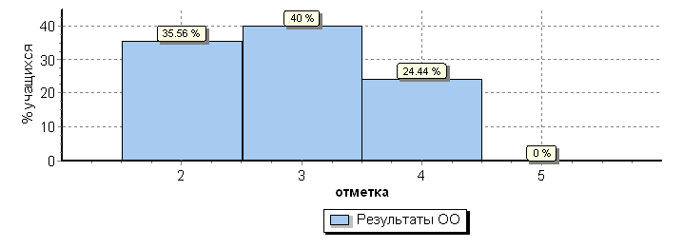
Распределение отметок по вариантам
 |  |  |  |  | Отметка
Вариант |  |  |  |  | 2 | 3 | 4 | Кол-во уч.
3 |  |  |  |  | 7 | 10 | 5 | 22
4 |  |  |  |  | 9 | 8 | 6 | 23
Комплект |  |  |  |  | 16 | 18 | 11 | 45

На основании статистических данных отметок за ВПР по математике в 6-х классах можно сделать вывод о том, что большинство учащихся справились с предложенными заданиями. Тем не менее, есть учащиеся, получившие отметку «неудовлетворительно». Наличие данной отметки свидетельствует о том, что при подготовке учащихся к написанию ВПР нужно учитывать индивидуальные возможности учащихся и осуществлять дифференцированных подход в учении.

6. Выполнение учащимися заданий ВПР в разрезе аналитических данных области и муниципалитета.

МБОУ СОШ №4(45 уч.)
Всероссийские проверочные работы 2019 (6 класс)
Дата: 25.04.2019
Предмет: Математика
Выполнение заданий
(в % от числа участников)
Максимальный первичный балл: 16
ОО |  |  |  | Кол-во уч. |  | 1 |  | 2 | 3 | 4 | 5 | 6 | 7 |  | 8 | 9 | 10 | 11 | 12 | 13
 |  |  |  |  | Макс  балл | 1 |  | 1 | 1 | 1 | 1 | 1 | 1 |  | 1 | 2 | 1 | 2 | 1 | 2
Вся выборка |  |  |  | 1293311 |  | 84 |  | 75 | 69 | 75 | 78 | 84 | 51 |  | 75 | 47 | 75 | 33 | 53 | 13
 | Ростовская обл. |  |  | 36403 |  | 82 |  | 80 | 70 | 79 | 82 | 84 | 46 |  | 77 | 48 | 78 | 34 | 49 | 12
 |  | город Новошахтинск |  | 751 |  | 73 |  | 71 | 60 | 70 | 78 | 79 | 46 |  | 64 | 38 | 73 | 22 | 40 | 10
 |  |  | МБОУ СОШ №4 | 45 |  | 47 |  | 56 | 44 | 51 | 60 | 64 | 20 |  | 44 | 28 | 64 | 7 | 58 | 7

Исходя из таблицы, учащиеся 6-х классов МБОУ СОШ №4 по предмету «Математика» успешно справились с заданиями ВПР. Процентное соотношение набранных баллов несколько выше результатов Ростовской области и муниципалитета.

7. Общие выводы и рекомендации:

1. Согласно статистическим данным проверки Всероссийских проверочных работ учащихся 6-х классов по предмету «Математика» выявлено, что в целом учащиеся успешно справились с предложенными заданиями, хотя есть отдельные темы и разделы, которые вызвали затруднения у детей.
2. Отметки, полученные в ходе проверки ВПР по предмету «Математика» в основном соответствуют четвертным отметкам учащихся.
3. Качественный уровень отметок свидетельствует о достаточном уровне освоения программного материала по предмету.
4. С учащимися, получившими отметку «неудовлетворительно», проведены индивидуальные консультативные занятия, проведена работа над допущенными ошибками в ходе написания ВПР.

